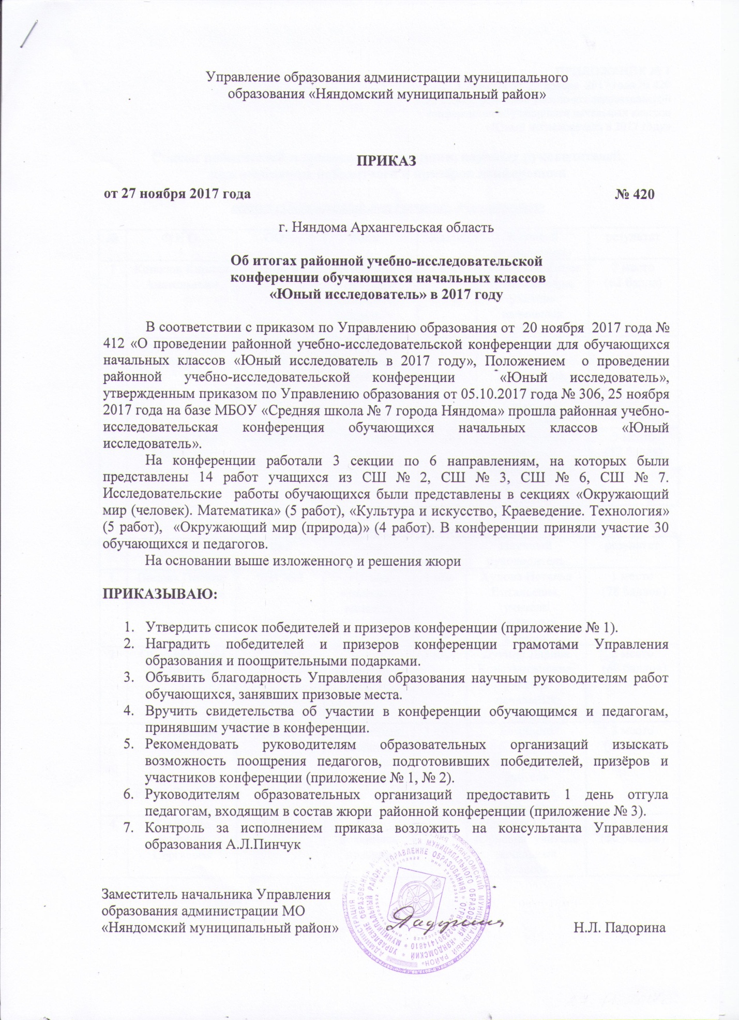

ПРИЛОЖЕНИЕ № 1
к приказу от 27 ноября 2017 года № 420
«Об итогах районной учебно-исследовательской
конференции обучающихся начальных классов
«Юный исследователь в 2017 году»

Список победителей и призеров конференции, научных руководителей, подготовивших победителей и призёров конференции

секция «Окружающий мир (человек). Математика»

№ | Ф.И.О. | ОО | Тема | Класс | Научный руководитель | результат
1 | Копосов Кирилл Анатольевич | СШ № 6 | «Нужно ли выполнять домашние задания?» | 2 «А» | Чурашова Елена Валентиновна, учитель начальных классов | 2 место  (62 балла)
2 | Бурков Тимур Антонович | СШ № 2 | «Математика в профессиях родителей» | 3 «А» | Томилова Светлана Васильевна, учитель начальных классов | 3 место  (53 балла)
3 | Корелов Иван Артёмович | СШ № 3 | «Кто такие леворукие дети?» | 3 «Б» | Сметанина Наталья Александровна, учитель - логопед | 3 место  (52 балла)

Секция «Окружающий мир (природа)»
№ | Ф.И.О. | ОО | Тема | Класс | Научный руководитель | результат
1. | Попова Полина Александровна | СШ № 3 | «О чём «молчат» камни?» | 3 «Б» | Худова Наталья Витальевна, учитель начальных классов | 1 место  (78 баллов)
2. | Оборин Роман Дмитриевич | СШ № 6 | «Этот волшебный мёд» | 3 «А» | Лукина Лариса Константиновна, учитель начальных классов | 2 место  (69 баллов)
3 | Юрковский Никита Павлович, Юрковский Роман Павлович | СШ № 2 | «Полезные свойства «Восточной красавицы» | 3 «А» | Томилова Светлана Васильевна, учитель начальных классов | 3 место  (52 балла)
4. | Томилова Валерия Сергеевна | СШ № 2 | «Как появились краски» | 2 «Б» | Онкина Ольга Юрьевна, учитель начальных классов | 3 место  (50 баллов)

Секция «Культура и искусство. Краеведение. Технология».
№ | Ф.И.О. | ОО | Тема | Класс | Научный руководитель | результат
1 | Хребто Полина Андреевна | СШ № 6 | Почему джинсы? | 3 «Б» | Зуенкова Татьяна Вячеславовна, учитель начальных классов | 2 место  (60 баллов)

ПРИЛОЖЕНИЕ № 2
к приказу от 27 ноября 2017 года № 420
«Об итогах районной учебно-исследовательской
конференции обучающихся начальных классов
«Юный исследователь в 2017 году»

Список педагогов, подготовивших участников конференции в 2017 году

- Кононова Анастасия Александровна, учитель начальных классов МБОУ «Средняя школа № 3 города Няндома»;
- Боброва Екатерина Александровна, учитель начальных классов МБОУ «Средняя школа № 7 города Няндома»;
- Корнилова Жанна Анатольевна, учитель начальных классов МБОУ «Средняя школа № 3 города Няндома»;
- Богданова Нина Мариановна, учитель начальных классов МБОУ «Средняя школа № 7 города Няндома»;
- Красикова Светлана Михайловна учитель начальных классов МБОУ «Средняя школа № 2 города Няндома».

ПРИЛОЖЕНИЕ № 3
к приказу от 27 ноября 2017 года № 420
«Об итогах районной учебно-исследовательской
конференции обучающихся начальных классов
«Юный исследователь в 2017 году»

Список педагогов,
входящих в состав жюри районной конференции в 2017 году

- Богданова Оксана Васильевна, учитель начальных классов МБОУ «Средняя школа № 7 города Няндома»;
- Широкова Анна Александровна, учитель начальных классов МБОУ «Средняя школа № 3 города Няндома»;
- Амахина Наталья Александровна, учитель начальных классов МБОУ «Средняя школа № 6 города Няндома»;
- Говорова Вера Ивановна, учитель начальных классов МБОУ «Средняя школа № 3 города Няндома»;
- Ноздрина Елена Викторовна, учитель начальных классов МБОУ «Средняя школа № 7 города Няндома»;
- Соколова Лариса Викторовна, учитель начальных классов МБОУ «Средняя школа № 6 города Няндома»;
- Графина Наталья Анатольевна, учитель начальных классов МБОУ «Средняя школа № 3 города Няндома»;
- Вдовина Татьяна Николаевна, учитель начальных классов МБОУ «Средняя школа № 2 города Няндома»;
- Алферчик Алла Владимировна, педагог-библиотекарь МБОУ «Средняя школа № 6 города Няндома».

